AQUÍ NOMBRE DE LA ACTIVIDAD

**Presentado a:** Instructor Sena Norte

**Por Aprendiz:** César Marino Cuéllar Chacón

**Aprendices:** Jhojan Esneider Muriel Bolaños

**Ficha:** 2770242

**Competencia:** Análisis y Desarrollo de Software

**Resultado de Aprendizaje:** X

**Tecnólogo en Análisis y Desarrollo de Software**

**Servicio Nacional de Aprendizaje SENA**

**Centro de Teleinformática y Producción Industrial**

**Regional Cauca**

Popayán, día 28 de abril del año 2024

**Tabla de Contenido**

**1.** **Actividad 1** 3

**2.** **Actividad 2** 4

**3.** **Actividad 3** 5

# **Actividad 1**

Base Datos Biblioteca:

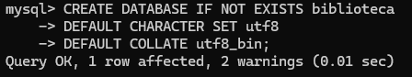

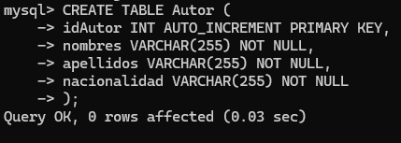

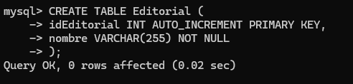

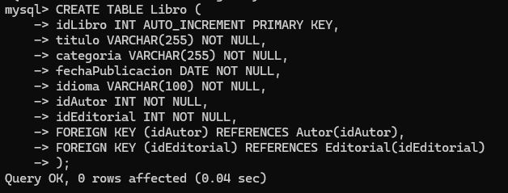

# **Actividad 2**

Base Datos Consultorio:

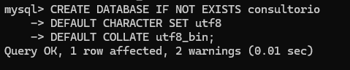

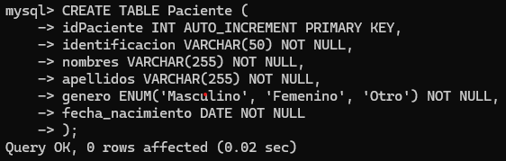

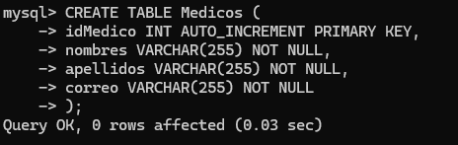

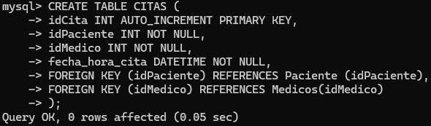

# **Actividad 3**

Base de Datos Inmobiliaria:

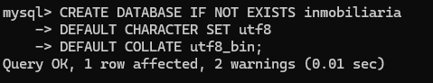  
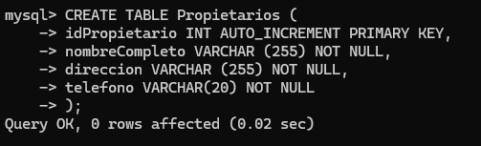  
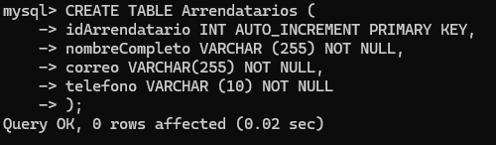  
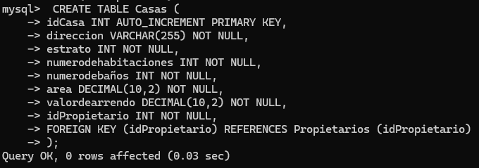

* Piñeiro Gómez, José Manuel. Diseño de bases de datos relacionales. Editorial Paraninfo, 2014. 164 páginas.
* Bases de datos, sitio web: <https://josejuansanchez.org/bd/>